Nome e cognome: | Classe: 4ª | Data:

Compito in classe – versione D
Funzioni reali di variabile reale · Classe quarta, Liceo Linguistico
Durata: 2 ore. Punteggio totale: 10 punti. Parte A (esercizi di base): 6,5 punti. Parte B (approfondimento): 7 esercizi da 0,5 punti.
Scrivi tutti i passaggi e la condizione che usi (per esempio «denominatore ≠0 », «radicando ≥0 »). Evidenzia il risultato.

Parte A – Esercizi di base (6,5 punti)

Esercizio 1 (1,5 punti)
Determina il dominio delle seguenti funzioni.
a) $y=\frac{x−3}{x^{2}+2x−8}$
b) $y=\sqrt{3x−9}$
c) $y=\sqrt{9−x^{2}}$

Esercizio 2 (1,25 punti)
Studia dominio, zeri e segno di $y=\frac{x−5}{x+1}$ e indica in quali zone del piano si trova il grafico.
a) Dominio e zeri.
b) Segno.
c) Zone del piano.

Esercizio 3 (1,25 punti)
Osserva il grafico della funzione $y=f(x)$ (gli estremi del grafico sono inclusi).
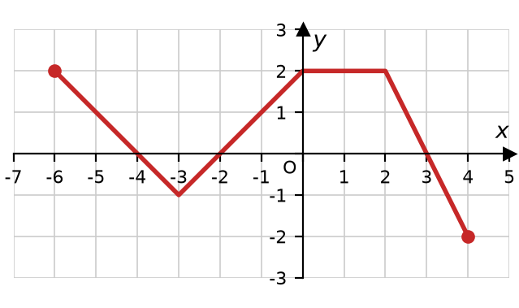
a) Determina dominio e immagine.
b) Trova gli zeri.
c) Quanto valgono $f(−3)$ e $f(1)$?
d) In quali intervalli $f$ è crescente, decrescente, costante?
e) Quante soluzioni ha l’equazione $f(x)=1$?

Esercizio 4 (1,25 punti)
Rispondi alle domande.
a) Data $f(x)=−x^{2}+3x+4$, calcola $f(2)$.
b) Trova le controimmagini di $4$ rispetto alla stessa funzione $f$.
c) Stabilisci se $y=x^{5}−2x^{3}$ è pari, dispari o né pari né dispari.

Esercizio 5 (1,25 punti)
Rispondi alle domande.
a) Date $f(x)=x^{2}−2x$ e $g(x)=x+1$, determina $(f∘g)(x)$ e $(g∘f)(x)$.
b) Determina l’inversa di $h(x)=6−3x$.

Parte B – Esercizi di approfondimento (0,5 punti ciascuno)

Esercizio 6 (0,5 punti)
Determina il dominio di $y=\sqrt{\frac{x+2}{3−x}}$.

Esercizio 7 (0,5 punti)
Determina il dominio di $y=\sqrt{x^{3}−4x}$.

Esercizio 8 (0,5 punti)
Studia il segno di $y=\frac{x−1}{x^{2}−x−6}$.

Esercizio 9 (0,5 punti)
Determina l’inversa di $f(x)=\frac{3}{x−2}+1$.

Esercizio 10 (0,5 punti)
Date $f(x)=\frac{1}{x+2}$ e $g(x)=\sqrt{x}$, determina $f∘g$ e $g∘f$ con il loro dominio.

Esercizio 11 (0,5 punti)
Determina $k$ in modo che $y=\frac{1}{kx−3}$ abbia dominio $ℝ−\{1\}$.

Esercizio 12 (0,5 punti)
L’inversa di $y=2x−4$ è: motiva la risposta.
A $y=\frac{x}{2}+2$ B $y=2x+4$ C $y=\frac{1}{2x−4}$ D $y=−2x+4$

